Ciencias de la vida Jacob Juárez Guerra
Sección: 40 Carné: 261512
Marie Andre Cosenza Barnéond Fecha: 18/02/2026
PRÁCTICA No. 5

OBJETIVOS:
General: Extraer ADN a partir de tejido biológico utilizando sustancias de uso cotidiano y comprender los principios básicos del proceso de extracción.
Específicos:
• Identificar la función de cada reactivo utilizado en la extracción.
• Observar la precipitación del ADN mediante el uso de alcohol frío.
• Comparar el rendimiento de ADN entre distintos tejidos biológicos.
• Relacionar el proceso experimental con la estructura y propiedades químicas del ADN.

METODOLOGÍA – RESPUESTA-PROCEDIMIENTO:
Parte I: Extracción de ADN
1. Reunir aproximadamente ½ taza del material seleccionado

2. Disuelva una cucharadita de sal en 200 ml de agua tibia para tejido animal o 3
cucharaditas para tejido vegetal. Según sus conocimientos previos ¿para qué cree
que se utilizará la sal?
La sal ayuda a neutralizar las cargas negativas del ADN y facilita la separación de proteínas asociadas, ayudando a la precipitación.

3. Coloque la totalidad del tejido en la licuadora o procesador de alimentos (en exl
caso del hígado y arveja especialmente) o bien en un mortero (en el caso de la
espinaca, cebolla y levadura).

4. Licúe o procese a alta velocidad entre 15 a 30 segundos. Si utiliza un mortero,
macere hasta que desintegre el tejido y obtenga una mezcla homogénea. La
consistencia debe ser de una sopa ligera pero consistente.

5. Transfiera el contenido macerado en un beaker de 100 ml, filtrándolo a través de
un trozo de gasa sujetado con una banda de hule. CUIDADO en este paso, haga el
filtrado despacio evitando derramar el líquido en la mesa de trabajo. ¿Por qué es
importante este paso?
Permite eliminar restos sólidos y fragmentos grandes de tejido que podrían interferir con la visualización del ADN.
6. Al producto ya filtrado en el beaker agregue dos (2) cucharaditas llenas de jabón
líquido y revuelva suavemente con un palillo de dientes, tratando de no hacer
muchas burbujas. Déjelo reposar entre 5 a 10 minutos. ¿Para qué utiliza el jabón
líquido en este paso?
El jabón rompe las membranas celulares y nucleares, ya que estas están formadas por bicapas lipídicas, liberando el ADN al medio.
7. Vierta una porción de la mezcla en tres tubos de ensayo, llenándolos hasta un
tercio del volumen total del tubo.

8. Agregue una pizca de suavizador de carne y revuelva suavemente con un palillo de dientes. Sea cuidadoso ya que si revuelve muy fuerte o rápido romperá las hebras
de ADN. Puede sustituir el suavizador de carne por jugo de piña o líquido para
limpiar lentes de contacto. Explique ¿para qué se añade suavizador de carne, jugo
de piña o liquido de lentes en este paso?
Contiene enzimas proteolíticas que degradan proteínas como las histonas y DNAsas, mejorando la pureza del ADN.

9. Incline el tubo y agregue lentamente por la pared del tubo de ensayo
aproximadamente el mismo volumen que tiene de solución de etanol al 95%,
tratando de formar una capa sobre la mezcla. El alcohol es menos denso que el
agua, por lo que flota por encima de la mezcla.

10. Deje reposar, luego observe en donde está el alcohol y busque grumos o fibras
blanquecinas; éstas son el ADN que sube hacia el alcohol.

11. Compare su extracción de ADN con la de sus compañeros que utilizaron otros
tejidos y anote las diferencias observadas en la apariencia y rendimiento de los
diferentes tejidos.

12. Si se forma suficiente precipitado puedes usar un palillo para enrollarlo y sacarlo
de la solución.

13. Puedes almacenar el ADN en un recipiente sellado que contenga alcohol.

Diferencias observadas en la apariencia y rendimiento de los
diferentes tejidos:

Cuadro 2. Comparación del rendimiento según el tejido
Tejido | Imagen del ADN precipitado | Cantidad observada | Apariencia del ADN
Espinaca | 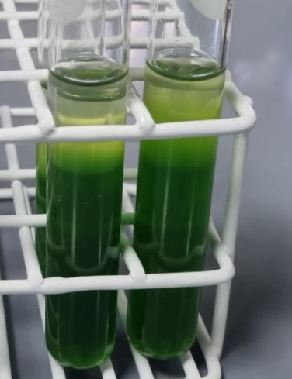 | media | Fibras blanquecinas finas y dispersas.
Fresa | 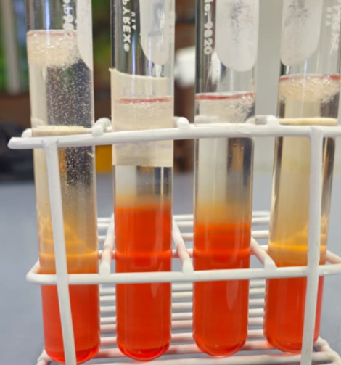 | alta | Fibras largas, visibles y abundantes en la interfase.
Cebolla | 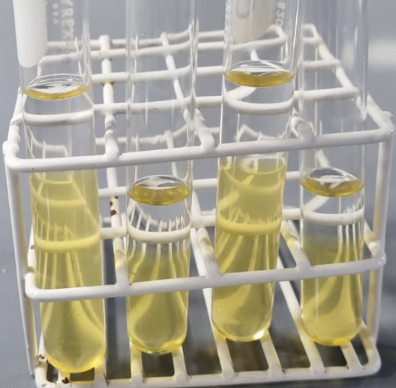 | baja | Precipitado casi ausente
Banano | 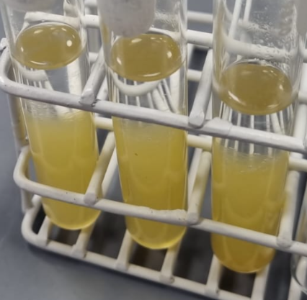 | baja | Precipitado casi ausente
Arvejas | 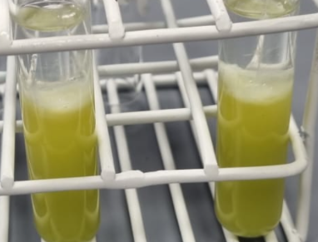 | alta | La estructura celular vegetal favorece la extracción, aunque el almidón puede interferir ligeramente.
Garbanzos | 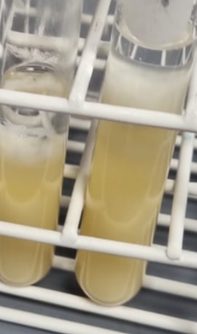 | media | La textura más densa dificulta la lisis completa de todas las células.
Hígado | 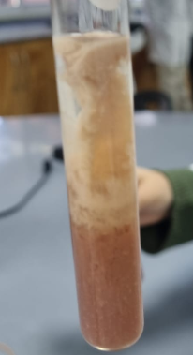 | alta | El hígado es un tejido altamente celular, por lo que contiene gran cantidad de ADN nuclear.
Levadura | 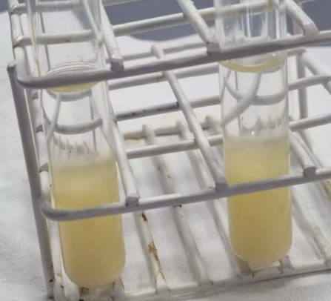 | media | La pared celular gruesa de la levadura dificulta la ruptura celular completa, reduciendo el rendimiento.
Se presentan fotografías del ADN obtenido en distintos tejidos, permitiendo comparar cantidad y apariencia del precipitado.

DISCUSIÓN DE RESULTADOS:
La extracción de ADN realizada en esta práctica se fundamenta en principios bioquímicos relacionados con la estructura celular y las propiedades fisicoquímicas del ADN. El proceso inició con la ruptura mecánica del tejido, lo cual permitió liberar el contenido intracelular. En células vegetales, este paso es fundamental debido a la presencia de pared celular rígida compuesta principalmente por celulosa (Taiz et al., 2015).
La adición de jabón líquido permitió la lisis celular, ya que los detergentes son capaces de disolver las bicapas lipídicas que constituyen las membranas celulares y nucleares. Los detergentes alteran las interacciones hidrofóbicas de los fosfolípidos, liberando el ADN al medio acuoso (Nelson & Cox, 2017).
Posteriormente, la sal desempeñó un papel importante al neutralizar las cargas negativas de los grupos fosfato del ADN. Esto facilita la agregación de las moléculas y su posterior precipitación. Además, contribuye a separar proteínas unidas al ADN, como las histonas (Brown, 2016).
El uso de enzimas proteolíticas presentes en el suavizador de carne o en el jugo de piña favorece la degradación de proteínas estructurales y enzimas nucleasas que podrían degradar el ADN. Este principio es ampliamente utilizado en protocolos de biología molecular, donde la proteinasa K es empleada para eliminar proteínas contaminantes (Green & Sambrook, 2019).
Finalmente, la adición de etanol frío permitió la precipitación del ADN. El ADN es soluble en agua debido a su naturaleza polar, pero se vuelve insoluble en alcohol, especialmente a bajas temperaturas. Esto provoca su agregación y formación de fibras visibles (Sambrook & Russell, 2001).
Las diferencias observadas en el rendimiento del ADN entre distintos tejidos pueden explicarse por la cantidad de células presentes, el nivel de ploidía y la composición estructural del tejido. Por ejemplo, algunos tejidos vegetales presentan mayor contenido celular y, por tanto, mayor cantidad de ADN disponible para extracción.
En conjunto, los resultados obtenidos concuerdan con los principios establecidos en protocolos clásicos de extracción de ADN y demuestran que es posible aislar material genético utilizando reactivos de uso cotidiano bajo fundamentos científicos sólidos.
CONCLUSIONES:
Se logró extraer ADN utilizando materiales de uso cotidiano, cumpliendo el objetivo de la práctica.
Se comprobó que cada reactivo cumple una función específica dentro del proceso de extracción, siendo el alcohol el agente determinante para la visualización del ADN.
Se evidenció que el tipo de tejido influye en la cantidad de ADN obtenido.
El experimento permitió relacionar conceptos teóricos sobre estructura del ADN y membranas celulares con evidencia práctica observable.

ANEXOS.
MATERIALES:
A. Materiales disponibles en laboratorio
1. Licuadoras
2. Morteros
3. Jabón líquido
4. Alcohol al 95%
5. Sal
6. Suavizador de carne (opcional)
7. Tubos de vidrio
8. Gradillas
9. Palillos de dientes
10. Beakers de 250 y 100 mL
11. Gasa
12. Bolsas de desechos
B. Materiales que deben traer los estudiantes por mesa.
1. ½ taza de tejido asignado (arveja, espinaca, fresa, banano, hígado,
levadura, cebolla o pollo)

Referencias
Nelson, D. L. (2017). Lehninger principles of biochemistry (7th ed.). W. H. Freeman and Company.
Timberlake, K. C. (2014). General, organic, and biological chemistry (4th ed.). Pearson Education.
Sambrook, J., & Russell, D. W. (2001). Molecular cloning: A laboratory manual (3rd ed.). Cold Spring Harbor Laboratory Press.

Green, M. R., & Sambrook, J. (2019). Molecular cloning: A laboratory manual (4th ed.). Cold Spring Harbor Laboratory Press.

